南通工贸技师学院智能建造专业群补充采购安装项目
采购物资清单
序号 | 物资名称 | 规格型号 | 单位 | 数量 | 参考样式
1 | 防滑垫 | 材质牛津PVC，灰色人字纹，2.5mm*2m*15m | 块 | 1 | 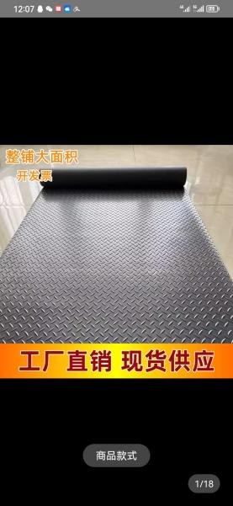
2 | 中空双门书柜 | 白色钢质玻璃式，玻璃为3C钢化玻璃，柜子高200*宽65*深33cm，层板上下可调节 | 张 | 1 | 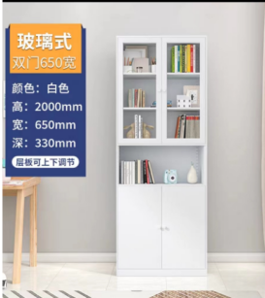
3 | 演讲台 | 15㎜板材，白色带铜条，总高度110 cm高，底座40*40㎝，顶部面板40*60㎝ | 个 | 1 | 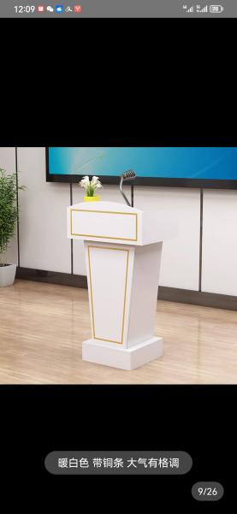
4 | 音响 | 箱体材质木，4英寸，声道2.0 | 对 | 1 | 电脑机房用
5 | 操作规程牌 | 60*85写真板 | 块 | 2
6 | 玉米粉 | 100目 | KG | 20
7 | 钢材切割机 | 额定功率2800W，切割深度100㎜，锯片直径355㎜ | 台 | 1 | 东成、德力西、博世（含切片）  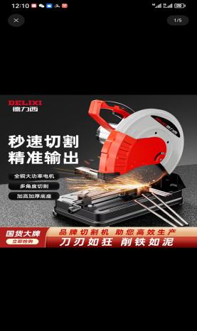
8 | 防砸鞋（含物品标识） | 材质钢+牛皮+透气网布 | 双 | 1
9 | 高筒绝缘靴（含物品标识） | 防水橡胶，绝缘10kv | 双 | 1
10 | 防毒面具（含物品标识） | 橡胶主体，聚碳酸酯视窗防尘防毒全面具 | 套 | 1
11 | 电焊面罩（含物品标识） | PP材质，头戴式 | 套 | 1
12 | 护目镜（含物品标识） | 材质塑料 | 副 | 1
13 | 绝缘手套（含物品标识） | 材质乳胶，绝缘500V | 副 | 1
14 | 焊工手套（含物品标识） | 材质牛皮 | 副 | 1
15 | 有限空间文化墙（含物品标识） | 亚克力材质 | ㎡ | 2 | 根据实际场地进行设计、安装
16 | 高空坠落文化墙（含物品标识） | 亚克力材质 | ㎡ | 2 | 根据实际场地进行设计、安装
17 | 分屏器 | HDMI2.0双向切换4K/60Hz高清 | 个 | 2 | 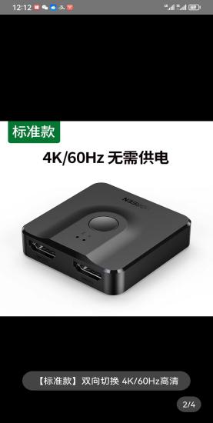
18 | 高清线 | HDMI2.1,1米长，8K | 根 | 2 | 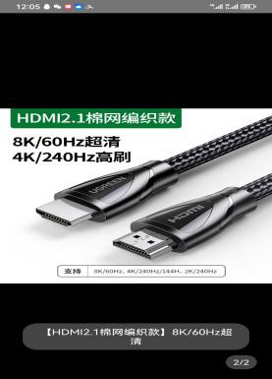

小额采购投标材料包编制要求

一、文件包封面：
文件包密封，封签处加盖单位公章，标注项目名称、项目编号、投标人全称、联系人、联系方式、日期等内容。

二、文件包内容目录（需装订成册）：
（1）投标单位《营业执照》复印件（须加盖公章）；
（2）投标人身份证复印件；
（3）投标单位信用承诺书（格式见附件1）
（4）招标公告资格要求提供的相应佐证材料；
（5）报价表及报价明细表（格式见附件2）；
（6）报价承诺书（格式见附件3）。

特别提醒：
投标人应保证所提供文件资料的真实性，所有文件资料必须是针对本次投标的。如发现投标人提供了虚假文件、资料，其投标将被拒绝，同时取消中标资格，并自行承担相应的法律责任。

附件1
投标单位信用承诺书
为营造公开、公平、公正的公共资源交易环境，树立诚信守法的投标人形象，我单位作出以下承诺：
一、我单位对所提交的单位基本信息、单位负责人、项目负责人、技术负责人、从业资质和资格、业绩、财务状况、信誉等所有资料，均合法、真实、准确、有效，无任何伪造、修改、虚假成分；
二、我单位严格依照国家和省、市、县关于政府采购等方面的法律、法规、规章、规范性文件，参加公共资源交易招标投标活动；积极履行社会责任，促进廉政建设；
三、我单位未被“信用中国”网站（www.creditchina.gov.cn）列入失信被执行人、重大税收违法案件当事人名单、政府采购严重失信行为记录名单。在以往的招投标活动中，无重大违法、违规的不良记录。未被地市级及其以上行政主管部门做出取消投标资格的处罚且该处罚在有效期内的。
三、我单位不参与围标串标、弄虚作假、骗取中标、干扰评标、违约毁约、恶意投诉等行为，主动维护公共资源交易招标投标的良好秩序；
四、我单位自愿接受政府采购有关行政监督部门的依法检查。如发生违法违规或不良行为或存在其他法律法规对招标投标行为予以限制的情形，自愿接受政府采购有关行政监督部门依法给予的行政处罚（处理），并依法承担相应的法律责任；
五、我单位自觉接受政府部门、行业组织、社会公众、新闻舆论等监督；

投标单位全称(盖公章)：
法定代表人（签字或盖章）：
时间： 年 月 日

附件2
江苏省南通工贸技师学院报价表
项目编号：
序号 | 项目名称 | 投标报价（元/人） | 备注
1

法定代表人或委托代理人（签名）：
报价人名称（公章）：
报价人：
报价人联系电话：
日期：
注：报价后需单独附页注明每项的价格。

附件3

报 价 承 诺 书
江苏省南通工贸技师学院：
（报价单位全称）授权（姓 名）（职 务）为全权代表，参加 小额采购项目询价的有关活动，并宣布同意如下：
1．我方愿意按照报价文件的全部要求进行报价（报价内容及价格以报价文件为准）。
2．我方完全理解并同意放弃对询价公告有不明及误解的权利。
3．我方将按询价公告的规定履行合同责任和义务。
4．我方同意提供按照贵方可能要求的与其报价有关的一切数据或资料，理解并同意贵方的评标办法。
5．我方的报价文件自开标后60天内有效。
6．与本报价有关的一切往来通讯请寄：
地址： 邮编：
电话： 传真：
报价单位代表姓名： 职务：
报价单位代表手机：
报价单位名称： （加盖单位公章）

年 月 日

